Tuần 19  Tiết 19 | BÁI 10 KĨ THUẬT TRỒNG CÂY XOÀI | Ngày soạn:  Ngầy giảng:

I. MỤC TIÊU
1. Yêu cầu cần đạt :
- Biết được giá trị dinh dưỡng, đặc điểm thực vật và yêu cầu ngoại cảnh của cây xoài .
- Nắm được phương pháp gieo trồng, chăm sóc, thu hoạch, bảo quản .
- Có ý thức học tập, tìm hiểu thực tế.
2. Năng lực :
- Năng lực chung : Năng lực tự học, năng lực giải quyết vấn đề, năng lực tư duy, năng lực hợp tác, năng lực sử dụng ngôn ngữ, năng lực phân tích, năng lực tổng hợp thông tin
- Năng lực đặc thù : Nhận thức công nghệ , giao tiếp công nghệ, đánh giá công nghệ, sử dụng công nghệ. Thiết kế kỹ thuật
3 Phẩm chất:
Trung thực, chăm chỉ, yêu nước , nhân ái ; Có trách nhiệm bản thân và cộng đồng
II. THIẾT BỊ DẠY HỌC VÀ HỌC LIỆU
- Đối vói giáo viên:
- SGK Công nghệ 7
- Phiếu học tập.
- Tranh ánh
- Đối vói học sinh: Sgk, dụng cụ học tập, đọc bài trước theo sự hướng dẫn của giáo viên.
III. TIẾN HÀNH DẠY HỌC
1. Ổn định tổ chức
2. Kiểm tra bài cũ
3. Bài mới
Họat động của giáo viên | Họat động của học sinh |  | Nội dung
HOẠT ĐỘNG 1: Khởi động (5’)
Mục tiêu: Tạo hứng thú cho HS, thu hút HS sẵn sàng thực hiện nhiệm vụ học tập của mình.HS khắc sâu kiến thức nội dung bài học.
Phương pháp dạy học: thông qua kênh hình bằng TVHD.GV chọn tranh ảnh, hoặc 1 đoạn phim phù hợp.
Định hướng phát triển năng lực: giải quyết vấn đề, năng lực xử lí tình huống, năng lực giao tiếp, năng lực nhận thức
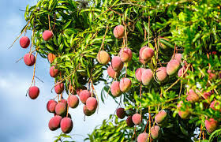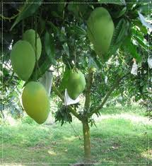
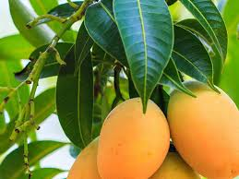
Nêu vấn đề : Cho học sinh quan sát hình. Cây xoài là cây ăn quả nhiệt đới được trồng nhiều ở nước ta, ăn ngon được nhiều người yêu thích. Xoài là loại quả quý được phát triển nhanh mạnh ở nước ta. Vậy cây , quả xoài có giá trị dinh dưỡng như thế nào , đặc điểm yêu cầu ngoại cảnh và quy trình sản xuất loại cây này có gì đặc biệt ? ta tìm hiểu qua bài hôm nay
HOẠT ĐỘNG 2: Hình thành kiến thức
Mục tiêu: - Biết được giá trị dinh dưỡng, đặc điểm thực vật và yêu cầu ngoại cảnh của cây xoài .b.
Phương pháp dạy học: Dạy học nhóm; dạy học nêu và giải quyết vấn đề; phương pháp thuyết trình.
Định hướng phát triển năng lực: giải quyết vấn đề, năng lực hợp tác, năng lực xử lí tình huống, năng lực giao tiếp, năng lực nhận thức.
- Quả xoài có giá trị như thế nào? |  | - Quả ăn tươi, nước giải khát đóng hộp, hoa làm thuốc và lấy mật nuôi ong … |  | I. Giá trị dinh dưỡng của quả xoài:  - Là loại cây ăn quả nhiệt đới có chứa đường, các Vitamin và khoán chất.  - Quả ăn tươi, nước giải khát đóng hộp, hoa làm thuốc và lấy mật nuôi ong
?Qua quan sát thực tế hãy cho biết đặc điểm thực vật của cây xoài?  ? Thân cây vải có đặc điểm gì?  ? Hoa xoài mọc ở đâu?  ? Cây vải có những yêu cầu về ngoại cảnh như thế nào?  ?. Tại sao cây xoài cần phải có mùa khô?  ?. Cây xoài thích hợp với loại đất nào?  GV kết luận: |  | HS: Thân, rễ ,hoa  HS: Là cây thân gỗ...  HS: Mọc ở đầu ngọn cành.  HS: Nhiệt độ, độ ẩm, lượng mưa, ánh sáng, đất.  HS: Đất phù sa ven sông |  | II. đặc điểm thực vật và yêu cầu ngoại cảnh  1. Đặc điểm thực vật:  - Là loại cây thân gỗ, có bộ rễ ăn sâu nên có khả năng chịu hạn tốt.  - Phần lớn rễ tập chung ở lớp đất mặt.  - Hoa mọc thành từng chùm ở đầu ngọn cành gồm có hoa đực và hoa lưỡng tính.  2. Yêu cầu ngoại cảnh:  - Nhiệt độ thích hợp: 24 – 26⁰C.  - Lượng mưa trung bình: 1000 – 1200 mm/năm. Cây xoài cần có mùa khô để giúp phân hoá mầm hoa.  - Độ ẩm không khí từ 80 – 90%.  - ánh sáng: Cần đủ ánh sáng.  - Đất: Trồng được trên nhiều loại đất trừ đất sét, thích hợp với đất phù sa ven sông, đất có độ pH từ 5,5 – 6,5
- GV giới thiệu một số giống xoài trồng phổ biến.  ? Hãy kể tên các giống xoài mà em biết ngoài thực tế ?  ? Hãy cho biết đối với cây xoài thì nhân giống cây bằng phương pháp nào là tốt nhất ?  ?. Hãy cho biết vào thời điểm nào tiến hành trồng cây xoài là tốt nhất ?  ? Khoảng cách trồng như thế nào là hợp lý ?  ?.Khi đào hố bón phân lót cần chú ý điều gì ?  ?.Hãy kể tên các công việc chăm sóc cây ăn quả nói chung ?  ?. Bón phân thúc tập chung vào những thời gian nào ?  - Hãy kể tên một số loại sâu, bệnh thường gặp ở cây xoài ? |  | HS: Xoài Yên Châu.  HS: Gieo hạt và ghép mắt, ghép cành.  HS: Tháng 2-4 ( Miền Bắc); Tháng 4-5 ( Miền Nam)  HS: 10m x 10m, 12m x 12m...  HS: Hố trồng xoài phải đào to...  HS: Làm cỏ, vun xới, bón phân thúc, tưới nước, tạo hình sửa cành, phòng trừ sâu, bệnh.  HS: Bón vào thời gian trước khi cây ra hoa và sau khi thu hoạch.  HS: Rầy, rệp, ruồi đục quả, bệnh thán thư.... |  | III. Kỹ thuật trồng và chăm sóc:  1. Một số giống xoài : (SGK)  Xoài cát, xoài thơm, xoài tượng, xoài bưởi, xoài Thanh Ca …  2. Nhân giống cây:  Phổ biến là phương pháp gieo hạt và ghép mắt, ghép cành.  3. Trồng cây:  a. Thời vụ trồng:  - MB: Vụ xuân: tháng 2 – tháng 4.  - MN: Đầu mùa mưa: Tháng 4 – tháng 5.  b. Khoảng cách trồng:  c. Đào hố bón phân lót:  4. Chăm sóc:  - Làm cỏ, xới xáo: Diệt cỏ dại, mất nơi ẩn náu của sâu bệnh hại, làm đất tơi xốp.  - Bón phân thúc: Tập chung vào 2 thời kỳ  + Trước khi ra hoa.  + Cây sau thu hoạch.  - Tưới nước.  - Tạo hình sửa cành.  - Phòng trừ sâu bệnh.
? Khi nào ta có thể thu hoạch quả hợp lý nhất ?  ?.Dùng cách nào để thu hoạch quả ?  ? Hãy nêu cách bảo quản quả ở gia đình em ?  ?.Ngoài ra còn có phương án bảo quản nào tốt hơn không ? |  | HS: Khi vỏ quả chuyển sang màu vàng...  HS: Ta hái từng chùm quả  HS: Bảo quản nơi râm mát.  HS: Bảo quản trong kho lạnh ở nhiệt độ thấp. |  | IV. Thu hoạch, bảo quản, chế biến:  1. Thu hoạch:  - Cây trồng bằng cách gieo hạt thì 4 năm thu quả, cây trồng bằng phương pháp ghép thì sau 3 năm.  - Khi thấy quả có vỏ màu vàng da cam, có mùi thơm.  2. Bảo quản:  Để quả nơi khô ráo thoáng mát, nhiệt độ thấp để đưa quả đến nơi tiêu thụ hoặc chế biến.

HOẠT ĐỘNG 3: Hoạt động luyện tập (10')
Mục tiêu: Luyện tập củng cố nội dung bài học
Phương pháp dạy học: Vấn đáp
Định hướng phát triển năng lực: giải quyết vấn đề, năng lực giao tiếp, năng lực nhận thức.
GV giao nhiệm vụ cho học sinh làm bài tập
- GV cho hs đọc phần ghi nhớ cuối bài và trả lời câu hỏi
1. Hãy nêu lợi ích của việc trồng xoài và yêu cầu ngoại cảnh của cây xoài
2. Hãy phân tích các yêu cầu kĩ thuật trong việc trồng , chăm sóc cây xoài
- GV nhận xét về sự chuẩn bị , về thái độ học tập và rèn luyện kĩ năng của
học sinh
HOẠT ĐỘNG 4: Hoạt động vận dụng (8’)
Mục tiêu: Vận dụng làm bài tập
Phương pháp dạy học: dạy học nêu và giải quyết vấn đề
Định hướng phát triển năng lực: giải quyết vấn đề, năng lực hợp tác, năng lực xử lí tình huống, năng lực giao tiếp, năng lực nhận thức, tư duy sáng tạo
Liên hệ:
Em hãy cho biết vùng nào ở Việt Nam trồng nhiều xoài?
Lời giải:
Tại Việt Nam, xoài được trồng từ Nam chí Bắc, vùng trồng xoài tập trung từ Bình Định trở vào, và được trồng nhiều nhất ở các tỉnh Đồng bằng Sông Cửu Long như Tiền Giang, An Giang, Đồng Tháp, Vĩnh Long, Cần Thơ, Bến Tre… Ngoài ra, xoài còn được trồng ở Khánh Hoà, Đồng Nai, Bà Rịa Vũng Tàu, Sơn La, Lạng Sơn và khu vực đồng bằng Sông Hồng.
HOẠT ĐỘNG 5: Hoạt động tìm tòi và mở rộng (2’)
Mục tiêu: Tìm tòi và mở rộng kiến thức, khái quát lại toàn bộ nội dung kiến thức đã học
Phương pháp dạy học: Giao nhiệm vụ
Định hướng phát triển năng lực: tự chủ-tự học, tìm hiểu tự nhiên và xã hội, giải quyết vấn đề
Vẽ sơ đồ tư duy khái quát lại nội dung bài học
Sưu tầm một số hình ảnh về các loại xoài mà em biết

xoài cát Hòa Lộc Xoài keo
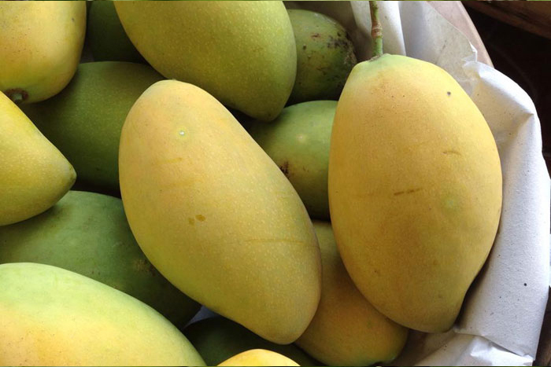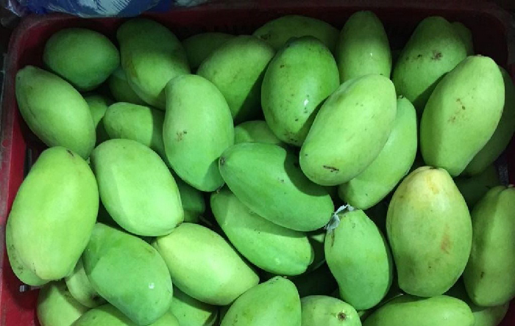
.

Xoài cát chu Xoài tượng
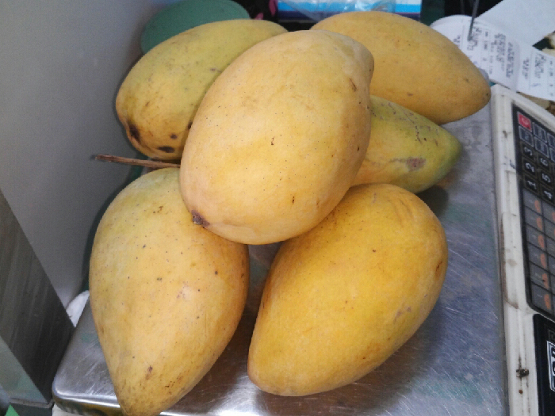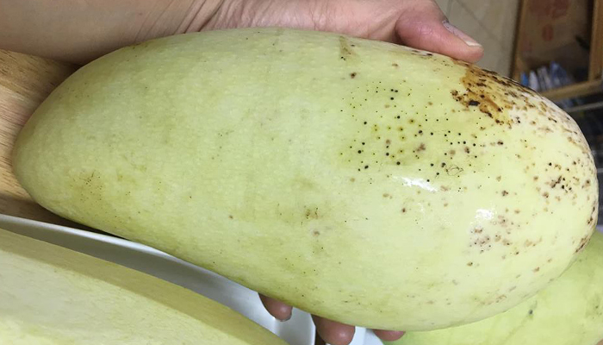

Xoài Úc Xoài tứ quý
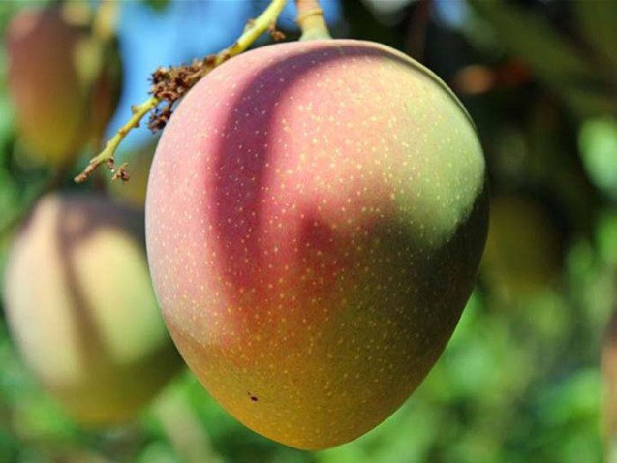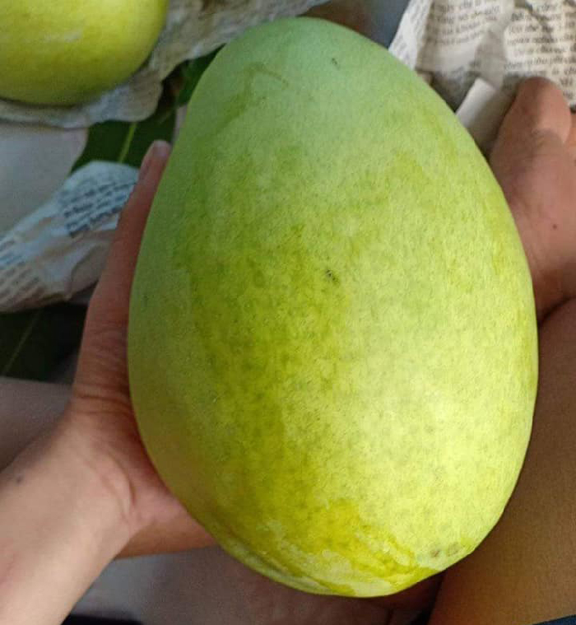

Xoài giống Đài Loan đỏ
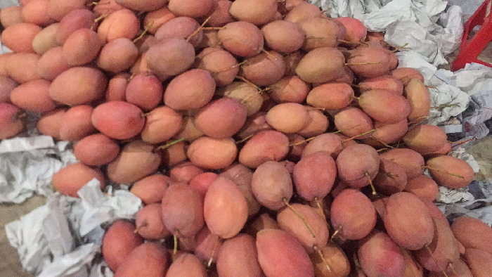
4. Hướng dẫn về nhà
GV yêu cầu HS:
- Học bài, trả lời các câu hỏi trong SGK.
Chuẩn bị nội dung cho bài “KỸ THUẬT TRỒNG CÂY CHÔM CHÔM
HS: Về nhà chuẩn bị bài.

